
Informe
Ucrania
Alfred C. Teopfer International

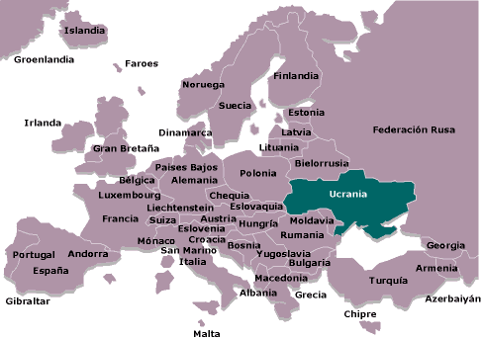
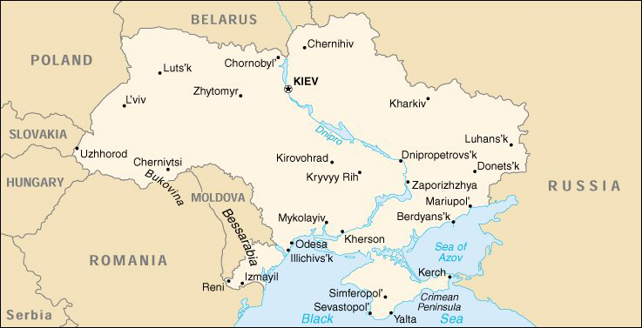
Información Básica

Bandera

Escudo Nacional (Tryzub)
Esta representado por un tridente amarillo sobre un fondo azul. Fue utilizado por el Príncipe San Vladimiro (979 – 1015 D.C.)

Capital del Estado
Kyiv (Kiev) - 2.6 millones de habitantes
Idioma oficial
Ucranio, también llamado Ucraniano: Lengua de origen eslavo que utiliza el alfabeto cirílico.
Moneda
Hryvnia

Economía

Cosecha de Cereales año 2002: 39 millones de Toneladas
Inflación: Año 2001 +14%; Año 2002 +12%
Moneda-Cotización: 5.40 Hryvnias = 1USD

Consideraciones generales.

El mercado ucraniano de servicios de comunicaciones esta desarrollado con respecto a las tecnologías de estándar mundial que ofrecen prácticamente todo el soporte de equipos y conexiones necesarios.

Por un lado esta claro, que el numero de los usuarios de Internet esta creciendo (llega a 8% de la población - 3 millones de ucranianos) y que las companias ucranianas cada vez mas incorporan tecnologías de información en su trabajo. Por otro lado existe una capacidad reducida de adquisición de los usuarios particulares, que muchas veces no pueden pagar los precios de nivel europeo. Así, el 70% de los usuarios de Internet ucranianos la utilizan solamente en el trabajo. El costo de una computadora AMD o Intel común esta alrededor de USD 450-USD 550, lo que ya en si es un gasto considerable para una familia ucraniana. Los precios de conexión a internet hogareña van desde USD 10 a USD 15 por mes por una conexión DialUp de 6 horas nocturnas. Por una conexión de banda ancha las tarifas ascienden a los USD 60 aproximadamente.

La disponibilidad de los especialistas en sistemas, así como también las remuneraciones por sus servicios varían de una región a otra. La mayor disponibilidad de especialistas se observa en zonas desarrolladas industrialmente y grandes ciudades como Kiev, Odessa, Kharkov, Kherson, Dnipropetrovsk, etc. Al mismo tiempo el nivel de remuneración de programadores, por ejemplo, es mas alto (USD300-USD800 mensuales ) en estas regiones, que en otras provincias (oscilan cerca de USD 150). Esto se debe a dos factores principales: el costo de vida en grandes ciudades es mas alto que en otras regiones y, por otro lado, la mayor actividad relacionada con la informática genera mayor demanda de especialistas en comunicaciones, sistemas e informática.

En ocasiones el equipamiento es ya obsoleto en algunos lugares de la infraestructura de comunicaciones de Ucrania. En muchos casos las empresas han adaptado su funcionamiento para no tener que hacer uso de equipos informáticos.
INFOCOM
Comunication Services
www.infocom.ua

“Infocom” es operador de la Red Nacional Ucraniana de transmisión de datos UkrPak. UkrPak esta ideado para la creación de redes corporativas, canales de transmisión de datos y acceso a la red mundial Internet.
“Infocom” se ocupa del diseño, desarrollo y el mantenimiento técnico de la red UkrPak.

Actualmente ofrece en toda Ucrania soluciones corporativas de primer nivel, asesorando al cliente en cada etapa del proyecto, brindando apoyo técnico permanente y 12 años de experiencia en comunicaciones.

Entre sus clientes se encuentran los principales bancos de Ucrania, instituciones gubernamentales , las embajadas de EE.UU, Alemania, Austria, España, entre otras y las principales empresas del país.

Servicios Ofrecidos

Esta empresa tiene por finalidad brindar soluciones corporativas a diferentes tipos de empresas, garantizando en todos los casos la seguridad de las comunicaciones.

Internet Dial-Up.

Internet Banda Ancha.

Enlaces dedicados

Permite establecer enlaces punto a punto, permitiendo la transmisión de datos por IP, Frame-Relay, X25 y telefonía IP.
En lugares, donde no hay cerca un nodo de UkrPak, para la conexión puede ser usado un canal digital alquilado o un radiocanal, toda esta modificación que a cargo del proveedor.

Area de Cobertura
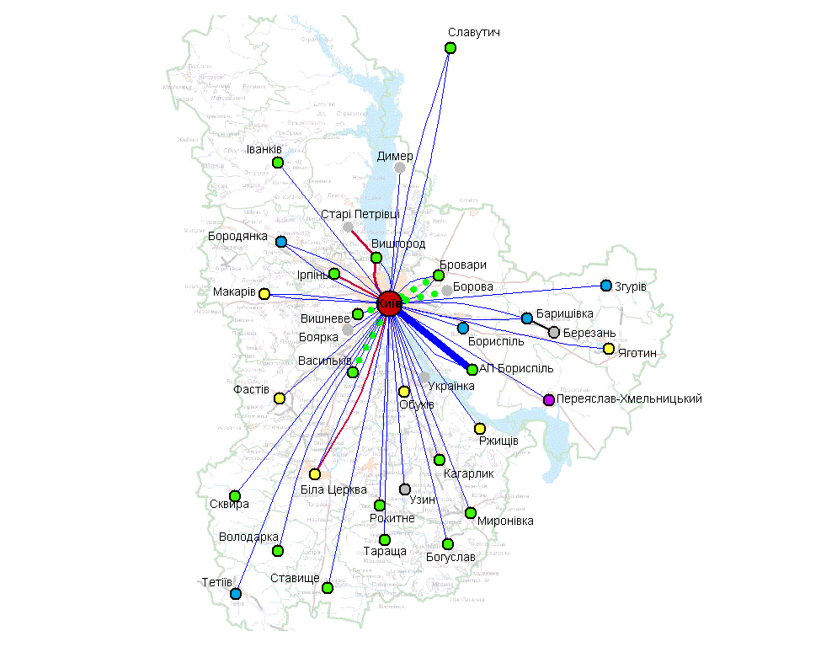
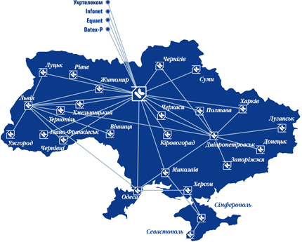
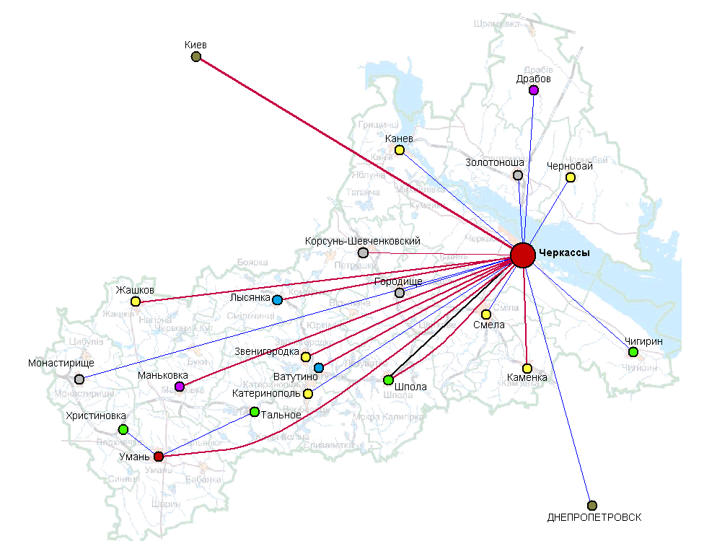
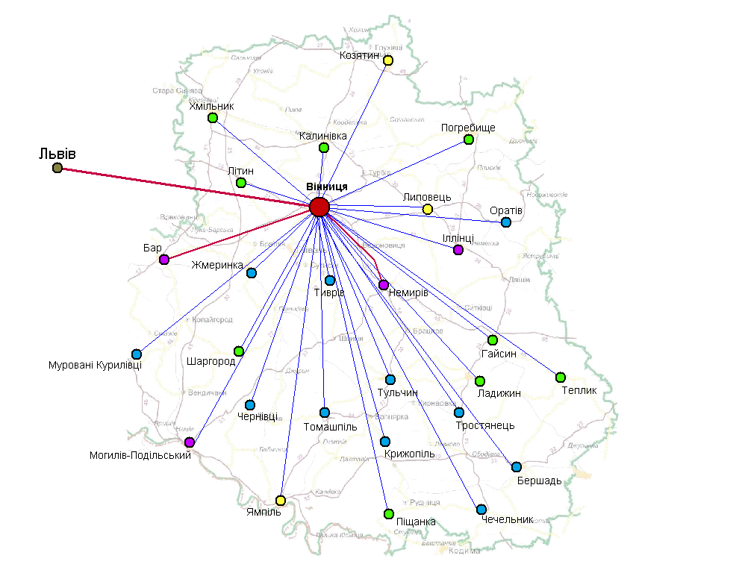
Kamyanka
Kiev
Khmelnik Vapnyarskyi
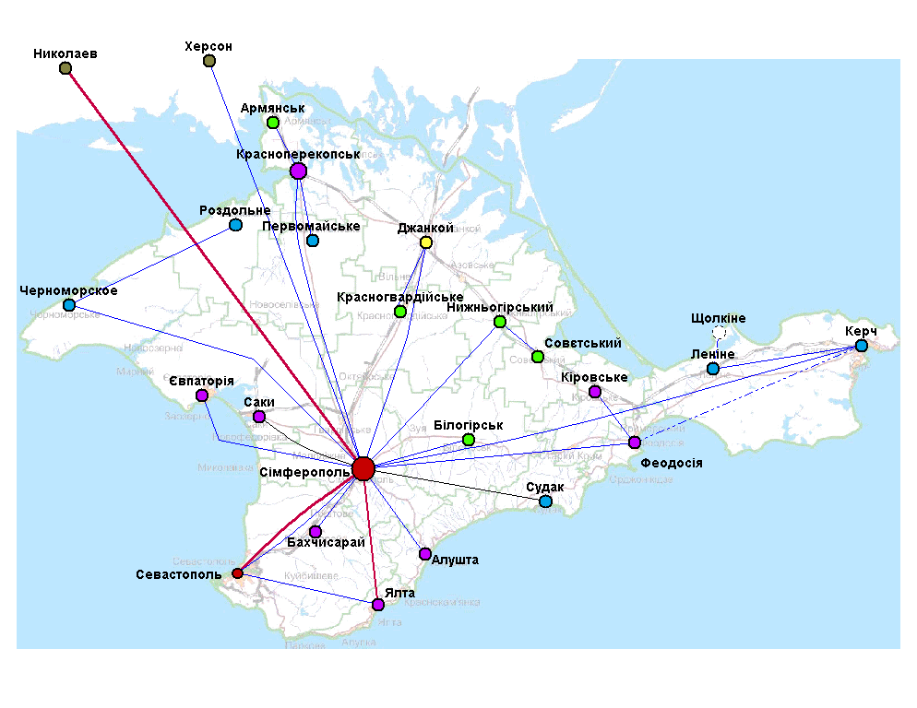
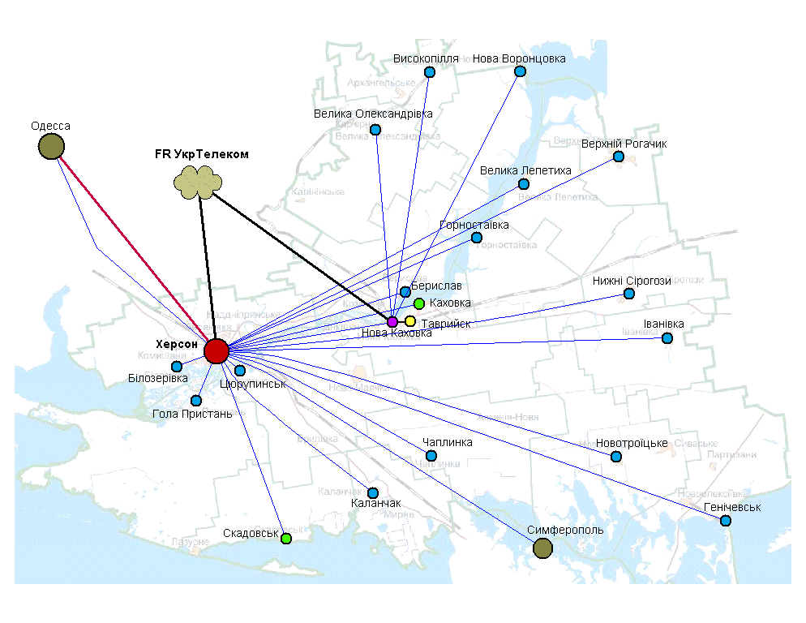
Nova Kakhovka Tavros Sovietskaya

Acceso por líneas dedicadas.

Velocidad KBps | Instalación (con IVA 20%) (USD) | Pago (USD)
Velocidad KBps | Instalación (con IVA 20%) (USD) | Pago por mes
Velocidad KBps | Instalación (con IVA 20%) (USD) | Carga en línea  < 10% | Carga en línea  < 30% | Carga en línea  > 30%
Hasta 28,8 | 197.45 (236.94) | 148.09 (177.70) | 197.45(236.94)
64 | 394.90 (473.88) | 197.45 (236.94) | 246.80 (296.16) | 473.88 (568.56)
128 | 394.90 (473.88) | 385.02 (462.02) | 473.88 (568.56) | 888.51 (1066.21)
256 | 592.34 (710.80) | 740.43 (888.52) | 888.51 (1066.21) | 1727.67 (2073.2)
512 | 592.34 (710.80) | 1727.67 (2073.2) |  | 3455.34 (4146.41)
1024 | 592.34 (710.80) | 6910.69 (8292.83)

La organización de una línea local entre InfoCom y Cliente (sobre línea física propia del cliente)

Velocidad, KBps | Precios, USD
Velocidad, KBps | Módem de lado de Infocom |  | Módem de lado de Infocom y de lado de Cliente
Velocidad, KBps | Unica vez | Mensualmente | Unica vez | Mensualmente
9.6 | 29.62 (35.54) | 24.68 (29.61) | 58.25 (69.90) | 44.43 (53.32)
19.2 | 29.62 (35.54 | 24.68 (29.61) | 58.25 (69.90) | 44.43 (53.32)
32 | 29.62 (35.54 | 24.68 (29.61) | 58.25 (69.90) | 44.43 (53.32)
64 | 98.72 (118.46) | 47.51 (57.01) | 177.70 (213.24) | 98.72 (118.46)
128 | 98.72 (118.46) | 47.51 (57.01) | 177.70 (213.24) | 98.72 (118.46)
256 | 108.60 (130.32) | 88.85 (106.62) | 207.32 (248.78) | 177.70 (213.24)
512 | 108.60 (130.32) | 88.85 (106.62) | 207.32 (248.78) | 177.70 (213.24)
1024 | 108.60 (130.32) | 88.85 (106.62) | 207.32 (248.78) | 177.70 (213.24)



http://www.datasat.com.ua

LA PROPUESTA SOBRE LA ORGANIZACION DE UNA RED CORPORATIVA SOBRE LA BASE DEL SISTEMA SATELITAL DE COMUNICACION DIRECWAY DE LA COMPANIA DATASAT

La organización de los canales con la utilización de los sistemas satelitales de comunicación permite dar servicio en los territorios, donde la infraestructura de los sistemas de uso general esta débilmente desarrollada o incluso esta ausente.

La red corporativa sobre la base de los terminales satelitales VSAT permitirá unir en una red única todos las ubicaciones regionales del Cliente como así también ofrece la oportunidad de disminuir considerablemente los gastos por el uso de sistemas centralizados de control.

Con la base de su red corporativa Usted tendrá la posibilidad de organizar
- El acceso a las bases de datos unificadas de todas sus ubicaciones lejanas, que permite en el tiempo real organizar el trafico de documentos interno, ver estado financiero, estado de almacenes, etc.
- la telefonía IP interna entre los nodos de la red corporativa con la salida a las redes telefónicas estatales, que permitirá ahorrar con las comunicaciones telefónicas entre las subdivisiones.
- la transmisión de video-infomración y la organización de las videoconferencias.
- el mailing interno
- acceso controlado al Internet

La red corporativa ofrecida permitirá organizar el acceso a distancia a las redes LAN de las subdivisiones (sucursales), que dará la posibilidad de monitoreo, de administración y la configuración de los servidores, workstation y de equipamiento de redes ubicados allí por parte de los especialistas calificados de la Oficina Central.
Esta soluición considerablemente aumentaría la velocidad de la transmisión de datos entre los sucursales, mas aun, la red estará protegida de las intrusiones indeseadas.
La posibilidad de transmisión de las conversaciones telefónicas a través de la red permitirá unir todas las sucursales en un espacio único de números telefónicos y, de esta manera, acortando el tiempo de acceso a los abonados y ofreciendo la comunicación digital de alta calidad. A parte de disminución del tiempo de discado y de la numeración directa, la organización de los canales telefónico permitirá ahorro en las comunicaciones interurbanas e internacionales.
La organización de un único acceso controlado al Internet permitirá ahorro y también posibilitará el monitoreo del uso del Internet por los empleados.
La compania Datasat íntegramente efectúa el proyecto y la construcción de la red corporativa considerando y seleccionando el equipamiento activo y servidores como también hace la configuración de toda la red y entrega al Cliente la red en funcionamiento completo. También capacita su personal para el trabajo con la red. Datasat garantiza el funcionamiento continuo de la red durante 7 días de la semana y 24 horas por día. El hecho de poseer su propio equipo de servicio técnico en Kiev y otras regiones de Ucrania posibilita a Datasat controlar efectivamente el funcionamiento de la red corporativa y, en caso de surgimiento de problemas, solucionarlos en plazos cortos.

Para el testeo de los canales de comunicación Datasat ofrece al Cliente organizar un proyecto-piloto a un periodo determinado. De esta manera el Cliente podrá determinarse con los parámetros de la red, de los canales, etc.

LA CONSTRUCCION DE LA RED CORPORATIVA SOBRE LA BASE DEL SISTEMA DIRECWAY.
La organización de la red de transmisión de datos consiste en la organización de los canales satelitales entre las sucursales alejadas del Cliente y de la Estación Central Terrestre (ECT) de la red (ciudad Kiev, Datasat) y en la organización de un canal terrestre entre la ECT Datasat y la Oficina Central del Cliente (en Kiev).
Los canales satelitales se establecen a través de la instalación de las terminales satelitales VSAT en el territorio (edificios) de Cliente, que a través de los puertos Ethernet se conectan al equipo de red del Cliente. El canal terrestre se establece por el protocolo Frame-Relay y se conecta al equipo de ruteo del Cliente por la inteface V.35. La estructura de la construcción de la red de la transmisión de los datos del Cliente se muestra en la imagen 1.
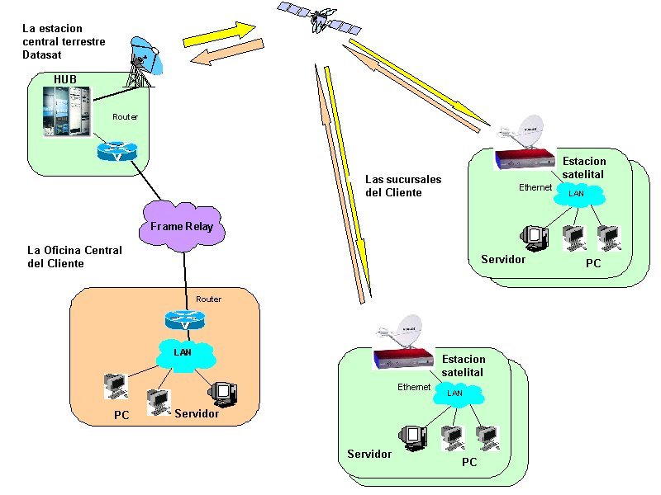
Imagen 1. El esquema estructural de la organización de la red corporativa sobre la base de los canales satelitales.
En la terminal satelital VSAT se utiliza antena con diámetro de 1,5 metros con la estructura de soporte. Las exigencias para el lugar de instalación de antena – una superficie horizontal o vertical de 2 x 2 metros con vista despejada al sur. La terminal satelital (el bloque interno) de la estación VSAT puede ser alejado del lugar de la instalación de antena a una distancia de 50 metros. El montaje, la configuración y la activación de la estación satelital ocupa, en promedio, hasta dos días.

Area de Cobertura

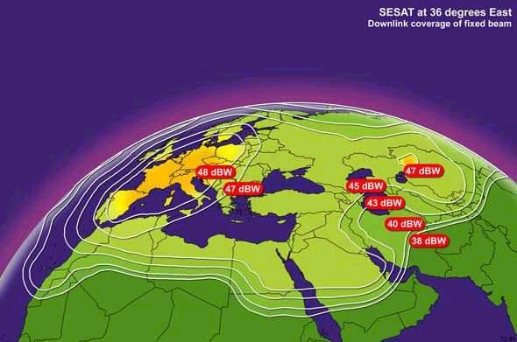

GaSTOS SOBRE LA CONSTRUCCION DE LA RED.

Para la creación y el uso de la red se establecen gastos de instalación y gastos de servicio. La compania Datasat ofrece dos modos de uso de equipamiento – compra o alquiler.

Gastos de instalación incluyen:

- gastos sobre el equipo.
- gastos sobre el estudio de los lugares de instalación de equipos satelitales, instalación y activación del equipo satelital y formalización de la documentación correspondiente
- gastos sobre la organización del canal terrestre digital (Frame Relay).

Gastos de servicio incluyen:

- el alquiler de equipo (si se elige esta modalidad)
- el pago de las servicios de la comunicación satelital
- el pago del monitoreo de las estaciones satelitales por las GIE – USD 24.60 Por mes por un nodo.
- el pago de servicio técnico de equipo – el Cliente puede elegir entre dos modos de pago de servicio técnico: o USD 50 por mes por un nodo o pago de servicio técnico en caso de avería.
- el pago del alquiler de canal terrestre digital.
Tabla 1. Los gastos organización y servicio técnico de la red corporativa (modo compra equipo)
№ | Descripción |  |  | Cant. | Precio (USD) | Total (USD).
Gastos instalación
1 | La estación satelital DW60 (1,5 m., 2 Vt., puerto Ethernet) |  |  | 6 | 3926,00 | 23556,00
2 | La instalación, activación de la estación satelital, formalización de la documentación |  |  | 6 | 1031,00 | 6186,00
3 | la organización de canal terrestre digital HUB Datasat – Oficina Central del Cliente, Kiev |  | 512 KBps | 1 | 519,00 | 519,00
 |  | Total sin IVA (USD) |  | 30261,00
 |  | IVA 20% (USD) |  | 6052,00
 |  | Total con IVA (USD): |  | 36313,00
Gastos por mes de servicio
4 | El precio de canal satelital con distribución dinámica de la banda |  | 64 KBps | 6 | 344,00 | 2064,00
4 |  |  | 128 KBps |  | 638,00 | 0,00
5 | El monitoreo de las estaciones satelitales con GIE regionales |  |  | 6 | 25,00 | 150,00
6 | El servicio de canal terrestre digital HUB Datasat – Oficina Central del Cliente, Kiev |  | 512 KBps | 1 | 232,00 | 232,00
 |  | Total sin IVA (USD) |  | 2446,00
 |  | IVA 20% (USD) |  | 489,20
 |  | Total con IVA (USD): |  | 2935,20
Tabla 2. Los gastos organización y servicio técnico de la red corporativa (modo alquiler equipo)
№ | Descripción |  |  | Cant. | Precio (USD) | Total (USD)
Gastos instalación
1 | La instalación, activación de la estación satelital, formalización de la documentación |  |  | 6 | 1031,00 | 6186,00
2 | la organización de canal terrestre digital HUB Datasat – Oficina Central del Cliente, Kiev |  | 512 KBps | 1 | 519,00 | 519,00
 |  | Total sin IVA (USD) |  | 6705,00
 |  | IVA 20% (USD) |  | 1341,00
 |  | Total con IVA (USD): |  | 8046,00
Gastos por mes de servicio
3 | El alquiler de la estación satelital DW60 (1,5 m., 2 Vt., puerto Ethernet) |  |  | 6 | 197,00 | 1182,00
4 | El precio de canal satelital con distribución dinámica de la banda |  | 64 KBps | 6 | 344,00 | 2064,00
4 |  |  | 128 KBps | 0 | 638,00 | 0,00
5 | El monitoreo de las estaciones satelitales con GIE regionales |  |  | 6 | 25,00 | 150,00
6 | El servicio de canal terrestre digital HUB Datasat – Oficina Central del Cliente, Kiev |  | 512 KBps | 1 | 232,00 | 232,00
 |  | Total sin IVA (USD) |  | 3628,00
 |  | IVA 20% (USD) |  | 725,60
 |  | Total con IVA (USD): |  | 4353,60
Los precios indicados para el 02.08.2004.
La información complementaria:
La condiciones de pago: por adelantado
La condiciones de envío: si hay stock – tres días, en caso contrario – 60 días hábiles.

DATASAT

Piso 6
31/33 Smolenska (03057)
Kiev
Ucrania
Tel.: 00 380 (44) 490-81-28
Fax: 00 380 (44) 490-81-29
info@datasat.com.ua


www.cisco.com
www.cisco.net.ua

Las oficinas centrales de la compania se encuentran en la ciudad de Kiev contando con un representante oficial en la ciudad de Odesa.
En cuanto a los valores de los productos la lista que ofrece la empresa consta de precios en dólares que según aclara son Internacionales.

La siguiente tabla muestra precios orientativos de routers de la serie 2600, desde ya al momento de compra de equipos debe analizarse los módulos que puedan llegar a ser necesarios incorporarse a alguno de los modelos de mercado en función de la red que debe armarse.

Cisco 2600 Series
Modelo | Descripción | Precio  (USD)
CISCO2650 | High Performance 10/100 Modular Router w/ Cisco IOS IP s/w | 3295,00
CISCO2621XM-DC | Mid Performance Dual 10/100 Ethernet Rout w/Cisco IOS IP-DC | 3595,00
CISCO2651XM | High Performance Dual 10/100 Modular Rout with Cisco IOS IP | 4195,00

Cisco Systems Ukraine
Goraizen Tower
42 -44 Shovkovichna (01004)
Кiev
Ucrania
Теl: 00 380 (44) 490-36-00
E-mail: contact-ukraine@external.cisco.com


www.3com.com

La empresa comercializa sus productos con precios internacionales en dólares.
3COM
Goraizen Tower
Oficina 205
42 -44 Shovkovichna (01004)
Кiev
Ucrania
Tel: 00 380 (44) 490-12-20
Fax: 00 380 (44) 490-12-67


http://www.ibm.com/ru/

Desde mayo ultimo existe una representación oficial de la empresa en el país.
Nos hemos comunicado con el representante y aclaro que la entrega de un equipo AS 400 se realiza de 1 a 2 meses después del momento del pedido
Hoy en día hay dos tipos de tipos de AS 400 disponibles:
-iSeries (Procesador Power4) modelos 800, 810,825,870,890 (servidores con 1 hasta 32 procesadores)
-i5 modelos 520 y 570 (servidores con de 1 hasta 16 procesadores)
El precio del servidor depende de cantidad de usuarios y de la configuración que se va a usar.
IBM
Igor Pastushenko
Managing Director of Representative Office of IBM EE/A
38 Turgenevska (01054)
Kiev
Ucrania
Tel.: 00 380 (44) 490-67-40
Fax: 00 380 (44) 216-48-65

Empresas del Sector Agropecuario

Bunge

La Corporación Bunge junto con Estron Corporation planea construir un complejo de extracción de aceite en el puerto de Illichevsk junto con una terminal de granos de Estron Corporation. La planta procesara 600.000 toneladas de semillas al año. Se piensa poner en marcha a principios del año 2005.

Según la pagina oficial de Bunge, la empresa tiene dos elevadores de granos, refina y embotella aceite marca Oleina (este es la empresa representante de Cereol y también el nombre de la marca de aceite (en Rusia ocupa el 9% del mercado)). Se ocupa de producción y siembra de los granos y plantas oleoginosas y de aceites comestibles.

Cargill

Cargill comenzó sus actividades en Ucrania en 1991 con la fundación de Instituto de investigación de Maíz en Dnipropetrovsk. En 1994, Cargill abrió su oficina permanente en Kiev. Desde entonces la compania inicio el mercadeo con los granos, aceites, petróleo, acero, azúcar, concentrado de jugo y cacao. En 1995 construyo una planta de producción moderna y en 1997 inauguro una fabrica de fertilizantes. En 1999 la compania adquirió su primer elevador de granos y recientemente comenzó tratativas para la adquisición del segundo.

El principal proyecto, que tiene Cargill en Ucrania es la planta de extracción y procesamiento de girasol en Donetsk. La construcción empezó en 1998 y termino en Abril de 2000. El costo inicial del proyecto fue $50 millones. La planta procesa 350 mil toneladas de girasol por año.

Cargill Ukraine ahora trabaja con trigo, cebada, girasol, aceite de girasol y maíz. También comercializa jugos congelados de frutas (Naranja y Multifruta). Aparte de esto prepara mezclas de fertilizantes en su fabrica única de este tipo en Ucrania.
Su oficina central se encuentra en Kiev con una planta de 434 empleados en total.

